**Самойлов Александр Сергеевич**

**Задание 1.**

Создайте веб-страницу с html-скелетом и тегом *script*:

<html><head></head>

<body>

<!-- Сценарий -->

<script>

    // для кода JavaScript

</script>

<!-- Конец сценария -->

</body></html>

В коде для javascript инициализируйте переменную для присваивания ей значения – имени, которое введет пользователь в модальное окно *prompt()*:

let name = prompt("Введите Ваше имя");

В результате данного присваивания в переменной name сохранится значение, которое введет пользователь в модальное окно.

Выведите сохраненное значение с помощью метода *document.write()* с несколькими параметрами, разделенными через запятую:

document.write("Привет, ", name," !");

Протестируйте сценарий в браузере.

**Задание 2**. Определите экспериментально тип данных и значение следующих выражений:

1. 1/2;
2. 12/0;
3. true + false;
4. 12 / "6";
5. "number" + 15 + 3;
6. 15 + 3 + "number";
7. [1] > null;
8. "foo" + + "bar";
9. 'true' == true;
10. false == 'false';
11. null == '';
12. !!"false" == !!"true";
13. [‘x’] == ‘x’.

Код программы

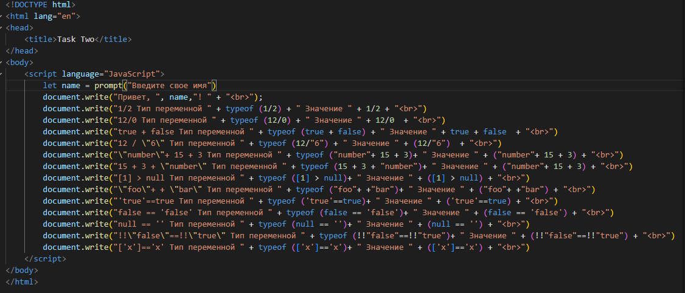

Результат программы

